- 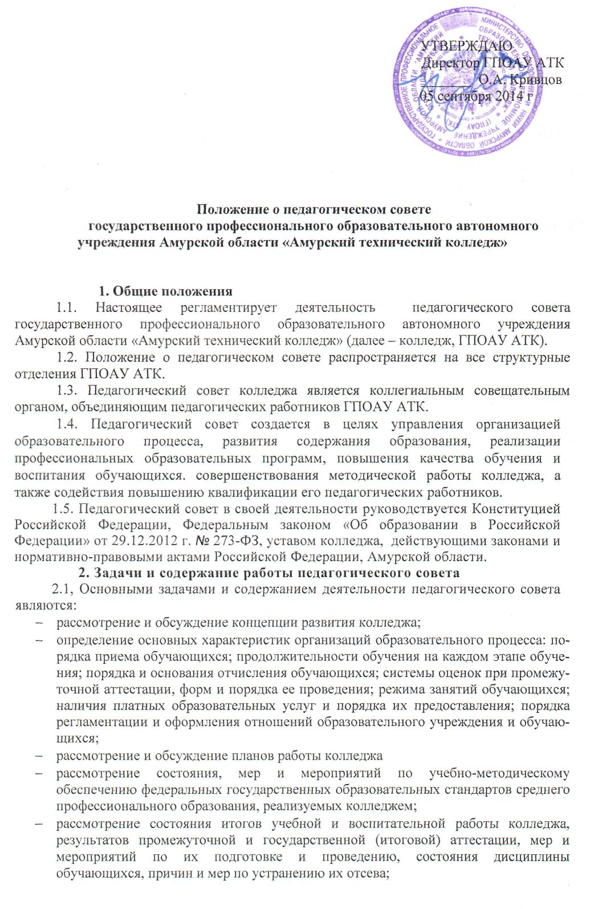рассмотрение состояния и итогов методической работы колледжа, совершенствование педагогических технологий и методов обучения по реализуемым колледжем формам обучения;
- заслушивание и обсуждение опыта работы методических комиссий, преподавателей и мастеров производственного обучения в области новых педагогических технологий, авторских программ, учебников, учебных и методических пособий;
- рассмотрение состояния, мер и мероприятий по совершенствованию научной работы, художественного творчества студентов, охраны труда;
- рассмотрение и обсуждение правовых мер и мероприятий по выполнению образовательным учреждением нормативно-правовых документов органов законодательной и исполнительной власти разных уровней по подготовке квалифицированных рабочих, служащих;
- рассмотрение вопросов повышения квалификации педагогических работников образовательного учреждения, их аттестации, а в необходимых случаях и вопросов о соответствии их квалификации выполняемой ими работы в данном образовательном учреждении; внесение предложений о поощрении педагогических работников колледжа;
- рассмотрение вопросов приема, выпуска и исключения обучающихся, их восстановления на обучение, а также вопросов о награждении студентов, в том числе получения ими специальных государственных стипендий Правительства РФ;
- рассмотрение материалов самообследования колледжа.
3 Права и ответственность педагогического совета
3.1 Педагогический совет имеет право:
− создавать временные творческие группы с приглашением специалистов различного профиля, консультантов для выработки рекомендаций с последующим рассмотрением их на Педагогическом совете;
− принимать окончательное решение по спорным вопросам, входящим в его компетенцию;
− приглашать на заседания педагогического совета представителей работодателей, общественных организаций, учреждений, взаимодействующих с Колледжем по вопросам образования и другие лица.
3.2 Педагогический совет ответственен за:
− выполнение плана работы;
− соответствие принятых решений законодательству Российской Федерации в сфере образования, защиты прав детства;
− принятие конкретных решений по каждому рассматриваемому вопросу, с указанием ответственных лиц и сроков исполнения.
4 Состав и организация работы педагогического совета
- Педагогический совет организуется в составе директора колледжа, заместителей директора, заведующих отделениями, руководителей методических комиссий и руководителей физической культуры, методистов.
- Все преподаватели колледжа являются членами педагогического совета.
- Из состава педагогического совета избирается открытым голосованием секретарь сроком на один год и утверждается приказом директора колледжа.
- Работой педагогического совета руководит председатель, которым является директор колледжа. План работы педагогического совета составляется на учебный год и утверждается директором.
- Периодичность проведения заседаний педагогического совета определяется директором колледжа. Конкретные даты заседаний педагогического совета устанавливает директор колледжа.
- Внеочередные заседания педагогического совета проводятся по требованию председателя педагогического совета или более половины членов педагогического совета. В целях оперативного рассмотрения частных проблем, не терпящих отлагательства, могут проводиться заседания педагогического совета в сокращенном составе «малый педсовет», с привлечением только тех членов педагогического совета, которые имеют непосредственное отношение к рассматриваемой проблеме.
- По вопросам, обсуждаемым на заседаниях педагогического совета, выносятся решения с указанием сроков исполнение и лиц ответственных за исполнение,
- Решения педагогического совета принимаются простым большинством голосов. Решения вступают в силу, если на заседании присутствовало не менее 50% списочного состава членов педагогического совета, и становятся обязательными для исполнения всеми работниками и обучающимися колледжа после утверждения их директором колледжа.
- Председатель педагогического совета организует систематическую проверку выполнения принятых решений, и итоги проверки ставит на обсуждение педагогического совета.
- Ход педагогического совета и решение оформляются протоколом в печатном виде. Протоколы оформляются на бланках образовательного учреждения и содержат следующие реквизиты: наименование образовательного учреждения, наименование вида документа, дату заседания, номер, гриф утверждения (если протокол подлежит утверждению), заголовок, визу, текст (краткая, но ясная и исчерпывающая запись выступлений и принятое решение по обсуждаемому вопросу), подписи председателя и секретаря педагогического совета. Дата протокола — это дата проведения педсовета. К протоколу могут быть приложены дополнительные материалы по рассматриваемым вопросам.
- Протоколы заседаний педагогических советов хранятся в Колледже постоянно
- Каждый член педагогического совета обязан посещать все заседания совета, принимать активное участие в его работе своевременно и точно выполнять возлагаемые на него поручения.

Принято на заседании педсовета
протокол от 05.09. 2014 №1

